Министерство транспорта Российской Федерации
Федеральное государственное бюджетное образовательное
учреждение высшего образования
«Российский университет транспорта (МИИТ)» (РУТ МИИТ)

Институт транспортной техники и систем управления

Кафедра «Управление и защиты информации»

Отчёт
по практике
«Учебная практика»
(вид практики)
Ознакомительная практика
(наименование практики)

Предоставлено решение задачи №3
«Работа с файлами в National Instruments LabView»

Выполнил: ст. гр. ТКИ-241
Пылаева С.А.
Вариант №12
Проверил: доц. Сафронов А.И.

Москва – 2025 г.
Оглавление
1. Цель работы 2
2. Формулировка задачи 2
3. Блок-схемы алгоритма программы 3
4. Блок-диаграммы LabView 5
5. Пользовательские интерфейсы LabView 7
6. Расчёт тестовых примеров 7
7. Вывод 11

Цель работы
Освоение навыков работы с текстовыми файлами как протоколами передачи информации между средами программирования и пакетами прикладных программ; приобретение знаний, касающихся настройки диалогов и событий; знакомство с механизмом обработки событий в среде с графическим языком программирования.

Формулировка задачи
В пакете прикладных программ National Instruments LabView создать виртуальные приборы для загрузки данных из файла и сохранения данных в файл.
Для чётных вариантов необходимо реализовать два виртуальных прибора: один для загрузки, другой – для сохранения.

Использовать следующие схемы загрузки/сохранения:

а) Расчёт значений функции выполняется в Microsoft Office Excel и записывается в файл fromExcel.txt (в текстовый файл копируются два столбца: в одном содержатся значения абсцисс, в другом – значения ординат). Между столбцами вручную должны быть удалены элементы табуляции, разделяющие значения, и на их место должны быть вставлены разделители в соответствии с таблицей вариантов. В пакете National Instruments LabView выполняется построчное считывание данных из файла fromExcel.txt и конвертация их для построения графика функциональной зависимости.
$$f\left(x\right)=\sin\left(2x\right)tg(x)$$

б) Расчёт значений функции выполняется в пакете National Instruments LabView и записывается в файл fromLabView.txt. В Microsoft Office Excel из файла fromLabView.txt копируются рассчитанные значения, и далее по ним проводится построение графика функциональной зависимости.
$$f\left(x\right)=sin⁡(ax)cos⁡(bx)$$
Для вариантов, дающих в остатке двойку при делении на 5, – точность до трёх знаков после запятой.
Разделитель: ~

Блок-схемы алгоритма программы

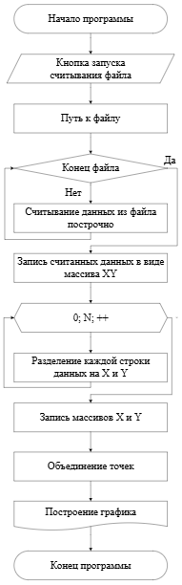
Рисунок 1 – Блок-схема алгоритма программы, считывающей данные из файла
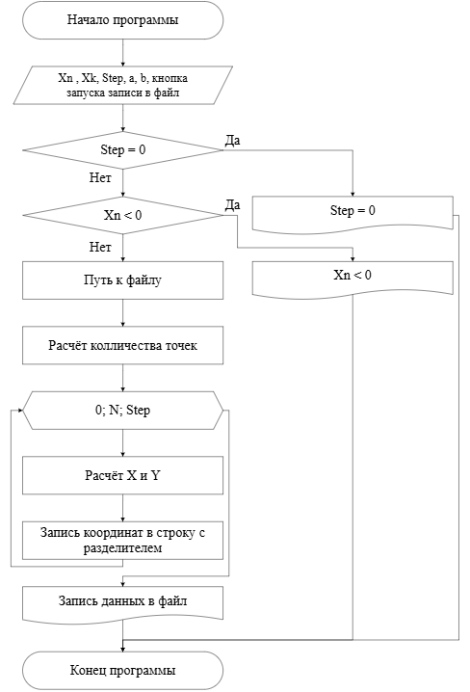
Рисунок 2 – Блок-схема алгоритма программы, записывающей данные в файл

Блок-диаграммы LabView
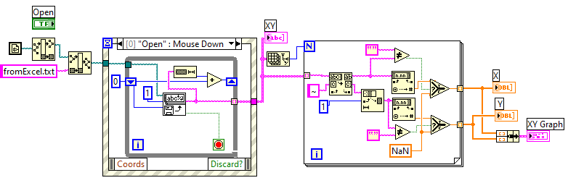
Рисунок 3 – Блок-диаграмма программы, считывающей данные из файла 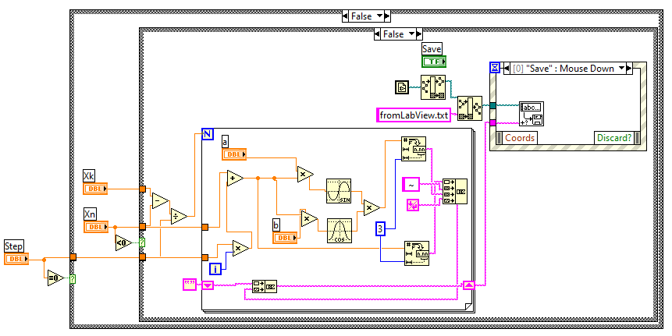
Рисунок 4 – Блок-диаграмма программы, записывающей данные в файл
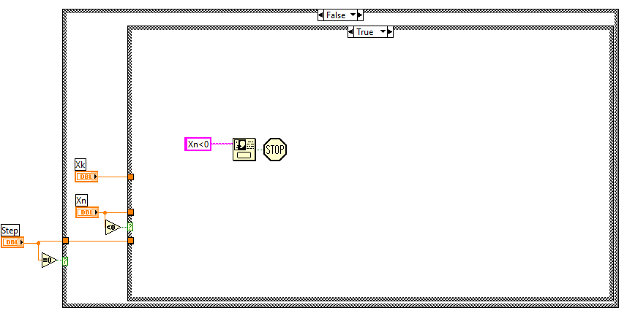Рисунок 5 – Блок-диаграмма программы, записывающей данные в файл, если Xn < 0
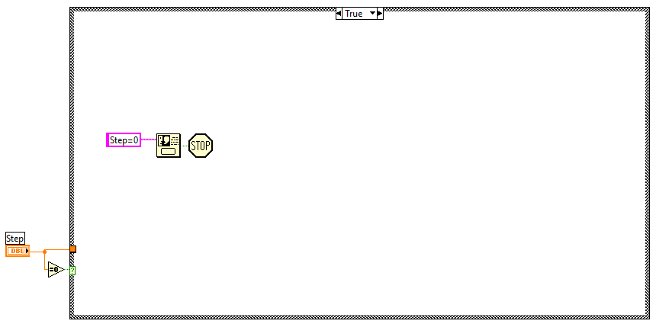Рисунок 6 – Блок-диаграмма программы, записывающей данные в файл, если Step = 0

Пользовательские интерфейсы LabView
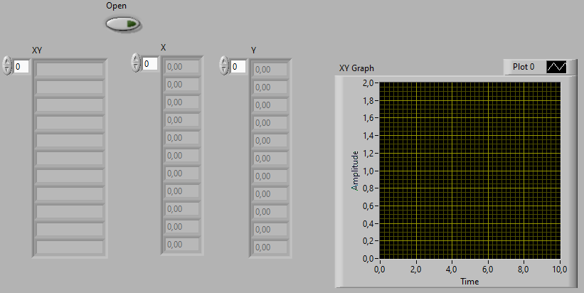
Рисунок 7 – Пользовательский интерфейс программы, считывающей данные из файла
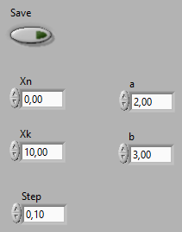
Рисунок 8 – Пользовательский интерфейс программы, записывающей данные в файл

Расчёт тестовых примеров
Для пункта а) создаётся файл Excel, в который записываются координаты 101 точки: в столбце B значения X, в столбце C рассчитанные по формуле значения Y.
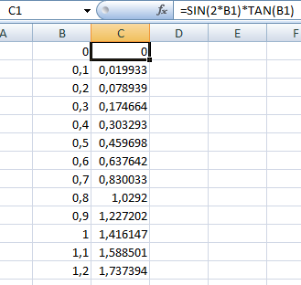
Рисунок 9 – Фрагмент записанных в Excel данных для пункта а)
Затем, эти данные записываются в текстовый файл. Разделитель столбцов заменяется вручную на тот, который указан в варианте.
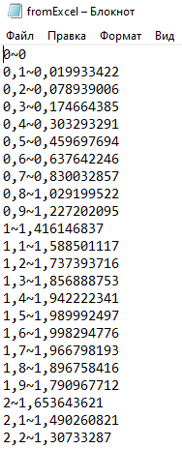
Рисунок 10 – Фрагмент текстового файла для пункта а)
В LabView считываются данные из текстового файла, и по ним строится график.
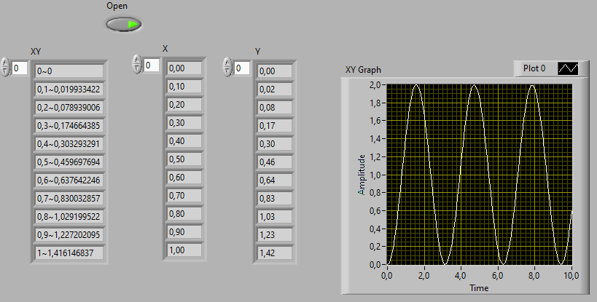
Рисунок 11 – Результат выполнения программы для пункта а)
Для пункта б) сначала создаётся файл LabView, в него вводятся диапазон и шаг построения графика, а также остальные параметры, необходимые для вычислений.
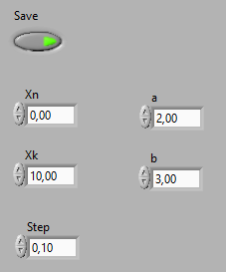
Рисунок 12 – Пользовательский интерфейс программы пункта б) с введёнными параметрами
Программа производит вычисления значений X и Y, записывая результат в текстовый файл.
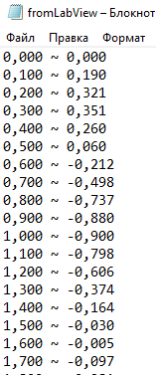
Рисунок 13 – Фрагмент текстового файла для пункта б)
Затем, значения из текстового файла копируются в Excel, и по ним строится график.
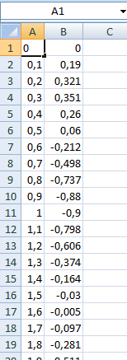
Рисунок 14 – Фрагмент записанных в Excel данных для пункта б)
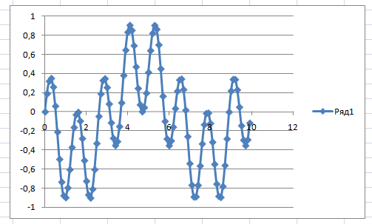
Рисунок 15 – График, построенный в Excel для пункта б)

Вывод
В ходе проделанной работы были созданы две программы: одна для загрузки данных из файла, другая для сохранения данных в файл. Как результат, в LabView и Excel построены графики функциональной зависимости.

